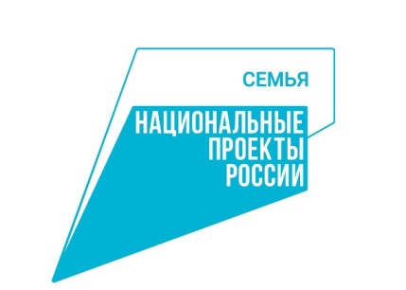**Выполнение целевого показателя национального проекта «Семья»**

**за январь 2025 г.**

**библиотеки МУ Сивинский ЦКД**

**Количество посещений культурных мероприятий**

|  |  |  |  |  |  |  |
| --- | --- | --- | --- | --- | --- | --- |
| Показатель | Число посещений библиотек всего | из них | | | | |
| посещение библиотеки в стационарных условиях | число посещений библиотечных мероприятий (из гр.3) | обращение к библиотеке удаленных пользователей (через сайт) | посещений библиотеки вне стационара | число посещений библиотечных мероприятий (из гр.6) |
| 1 | 2 | 3 | 4 | 5 | 6 | 7 |
| **СП Бубинская библиотека**  **им. Ф.Ф. Павленкова (330220342)** | 1644 | 1304 | 947 | - | 340 | 340 |
| **СП Екатерининская библиотека**  **(330220350)** | 1512 | 1282 | 644 | - | 230 | 84 |
| **СП Сивинская библиотека**  **им. Ф.Ф. Павленкова (330220376)** | 6002 | 3787 | 454 | 764 | 1451 | 0 |
| **СП Северокоммунарская библиотека**  **(330220511)** | 759 | 545 | 89 | - | 214 | 96 |
| **СП Лебедская библиотека**  **(330220514)** | 435 | 409 | 95 | - | 26 | 0 |
| **СП Серьгинская библиотека**  **им. Ф.Ф. Павленкова (330220517)** | 617 | 521 | 158 | 44 | 52 | 33 |
| **СП Первомайская библиотека**  **(330220520)** | 161 | 151 | 58 | - | 10 | 0 |
| **СП Савичевская библиотека**  **(330220524)** | 262 | 262 | 153 | - | 0 | 0 |
| **СП Малосивинская библиотека**  **(330220527)** | 1936 | 1771 | 1432 | - | 165 | 165 |
| **СП Кизьвенская библиотека**  **им. Ф.Ф. Павленкова (330220529)** | 371 | 367 | 246 | - | 4 | 0 |
| **СП Кониплотническая библиотека**  **им. Ф.Ф. Павленкова (330220567)** | 344 | 296 | 92 | - | 48 | 0 |
| **СП Усть-Бубинская библиотека**  **(330220570)** | 287 | 277 | 78 | - | 10 | 0 |
| **Всего по МО** | **14330** | **10972** | **4446** | **808** | **2550** | **718** |
| **Всего с начала года** | **14330** | **10972** | **4446** | **808** | **2550** | **718** |